**PENGEMBANGAN SISTEM DISTRIBUSI BEBAN AJAR KAMPUS POLITEKNIK KAMPAR BERBASIS WEB**

**TUGAS AKHIR**



Disusun Oleh:

**RIBUT WIBOWO RAHAYU**

**NIM. 201913035**

**PROGRAM STUDI TEKNIK INFORMATIKA**

**POLITEKNIK KAMPAR**

**2022**

# KATA PENGANTAR

# ABSTRAK

# DAFTAR ISI

# BAB I PENDAHULUAN

# BAB II TINJAUAN PUSTAKA

# BAB III METODE PELAKSANAAN

## Tinjauan Umum

Sistem Distribusi Beban Ajar ini dirancang untuk membantu Kaprodi untuk memilih dosen pengampu mata kuliah dan kelas yang akan diampu oleh dosen di kampus Politeknik Kampar. Sistem ini dibuat berbasis *Web (Web Based).*

Sistem saat ini masih menggunakan metode manual. Kaprodi menentukan dosen pengampu dan mata kuliah pada kelas masing-masing. Kemudian Kaprodi memberikan data dosen dan kelas yang telah ditentukan ke bagian akademik di BAAK. Bagian akademik melakukan pencetakan SK untuk dosen pengampu dan melakukan pencetakan jadwal mata kuliah untuk setiap kelas masing-masing. Dosen menerima jadwal mata kuliah dan informasi yang kelas yang telah ditentukan. Mahasiswa menerima jadwal mata kuliah dan dosen pengampu untuk setiap kelas masing-masing. Tujuan dibuatnya sistem ini dengan berbasis *web* agar mempermudah proses distribusi beban ajar di kampus Politeknik Kampar.

Diharapkan dengan adanya pembuatan sistem berbasis *web* ini memberi kenyamanan dan kemudahan kaprodi, dalam menentukan dosen pengampu dan mata kuliah serta kelas dan memudahkan dosen dan mahasiswa melihat informasi kelas dan mata kuliah yang telah ditentukan. Sistem ini nantinya bisa diakses dengan mudah kapanpun dan dimanapun oleh kaprodi, dosen, akademik, dan mahasiswa melalui *website.*

1. **Analisa Sistem**

Analisa sistem diperlukan agar dapat mengetahui seberapa besar manfaat pengembangan sistem distribusi beban ajar berbasis web di kampus Politeknik Kampar.*.*

Mengembangkan sistem distribusi beban ajar menjadi sebuah web dibutuhkan analisa untuk mengetahui seberapa besar manfaat dari pengembangan sistem yang akan dibuat. Dalam pengembangan sistem ini menggunakan metode *PIECES (Performance, Information, Economic, Eficience and Services)* yang dianggap sesuai dengan judul yang diangkat.

Langkah-langkah pada analisa ini meliputi analisa sistem lama, analisa sistem baru dan perbandingan sistem.

1. **Analisa Sistem Lama**

Sistem distribusi beban ajar yang digunakan saat ini masih menggunakan sistem manual. Dimana kaprodi harus membuat dan menentukan g menggunakan *email dan password* yang diberikan oleh admin. Sistem akan memeriksa *email dan password*, jika benar maka *user* akan diarahkan ke tampilan menu utama aplikasi dan jika *user* salah memasukan *email dan password* maka *user* gagal masuk dan tetap berada ditampilan login. *User* mahasiswa hanya dapat melihat biodata mahasiswa, mendaftar ulang dan melihat riwayat daftar ulang. Aktor yang terlibat dalam sistem distribusi beban ajar ini meliputi : admin, staff mahasiswa, dosen dan mahasiswa.

Sistem distribusi beban ajar lama *user* diharuskan login terlebih agar menerima notifikasi informasi dari sistem akademik. Aplikasi yang digunakan dalam sistem lama masih menggunakan *web browser* dan belum tersedianya aplikasi khusus untuk sistem ini sehingga kurang efektif dalam menerima informasi yang lebih *update.*

1. **Analisa Sistem Baru**

Sistem distribusi beban ajar ini akan dibangun menggunakan *framework* *Codeigniter*. *User* masuk menggunakan *email dan password* telah diberikan oleh admin, kemudian sistem memeriksa *email dan password.*.Jika benar maka *user* akan masuk ke menu utama aplikasi dan jika *user* salah memasukan *email dan password* maka user gagal masuk dan tetap berada ditampilan login. *User* dapat melihat nilai mahasiwa, biodata mahasiswa,melihat jadwal mata kuliah,mendaftar ulang dan melihat riwayat daftar ulang.

Perbedaan sistem ini yaitu terdapat tambahan menu mata kuliah dan nilai yang dapat dilihat oleh *user* mahasiswa. Aktor yang terlibat dalam sistem distribusi beban ajar ini meliputi : admin, staff mahasiswa, dosen dan mahasiswa. Sistem ini sudah memiliki aplikasi khusus berbasis mobile sehingga tidak menggunakan *web browser* untuk melihat informasi akademik. Informasi yang disampaikan lebih cepat dari pada sistem lama dan aplikasi yang dibangun lebih responsif dan tentu saja sangat efisien.

Tampilan alur bagan atau *flowchart* dari sistem distribusi beban ajar yang baru, yaitu sebagai berikut :

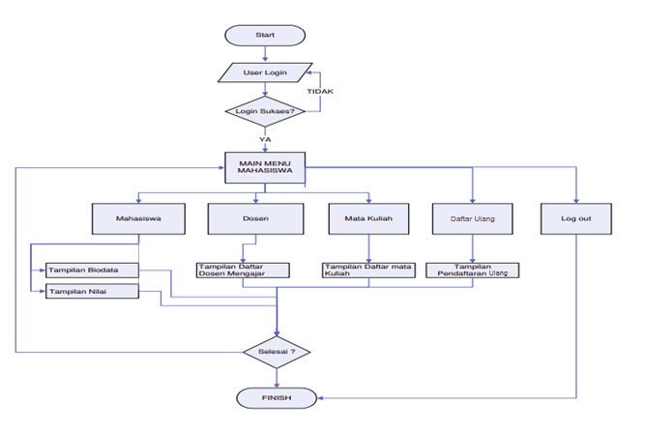

Gambar 3.2 *Flowchart* Sistem Baru

1. **Perbandingan Sistem**

Sistem lama dan sistem baru dibandingkan dalam bentuk tabel *PIECES* yang dijelaskan narasi dengan perbandingan yang disesuikan kebutuhan sebagai berikut:

|  |  |  |  |
| --- | --- | --- | --- |
| No | Jenis Analisa | Sistem Lama | Sistem Baru |
| 1 | Performance  (Kinerja) | Sistem informasi yang digunakan Politeknik Kampar pada saat ini masih menggunakan sistem distribusi beban ajar berbasis  website | Menggunakan sistem distribusi beban ajar kampus politeknik Kampar berbasis *mobile*. |
| 2 | Information  (informasi) | Informasi yang disampai kan masih menggunakan website yang dimana tidak ada notifikasi khusus tentang informasi yang telah diupdate. | Informasi yang disampaikan sudah menggunakan *mobile* yang dimana terdapat notifikasi ketika sistem telah diupdate. |
| 3 | Economic  (Ekonomi) | Menambah biaya pengeluaran mahasiswa karna harus menghubungkan data ke laptop atau komputer | Lebih mengurangi biaya pengeluaran mahasiswa karna dapat dilakukan langsung dengan menggunakan *mobile*. |
| 4 | Control  (Pengendalian) | masih terlambat dalam penyampaian notifikasi informasi dan harus menggunakan *browser* | lebih cepat dalam penyampaian notifikasi informasi dan tidak |
|  |  | tambahan | menggunakan *browser* tambahan |
| 5 | Efficiency  (efisiensi) | Sistem lama membutuhkan waktu yang lumayan lama dimana harus menggunakan computer sehingga dalam segi  waktu kurang efesien | System baru lebih membutuhkan waktu yang sedikit karna bias menggunakan *mobile* dan dilakukan dimana  saja |
| 6 | Service  (Layanan) | Dimana sistem tidak dapat melakukan verifikasi ulang jika calon mahasiswa lupa password atau pin. | Dimana sistem dapat melakukan verifikasi ulang jika mahasiswa atau admin lupa password atau pin. |

Tabel 3. 1 Perbandingan Sistem Lama dan sistem Baru

Perbandingan sistem lama dengan sistem baru yang dapat diuraikan kedalam table parameter berikut ini, yaitu:

|  |  |  |
| --- | --- | --- |
| Parameter | web | android |
| Notifikasi | Tidak ada | Ada |
| Kecepatan | Tergantung *web browser* | Sangat cepat |
| Kemudahan akses | Dapat diakses menggunakan *web*  *browser* | Lebih mudah diakses dengan aplikasi android |
| Penyimpanan | *Database MySQL* | *Database MySQL* |

Tabel 3. 2 Parameter Sistem Lama dan Sistem Baru

Berdasarkan hasil perbandingan pada table 3.2 dapat disimpulkan bahwa sistem baru lebih akurat dan cepat dalam menerima informasi ter-*update* dan lebih mudah diakses tanpa harus menggunakan *web browser.*

1. **Analisa Kebutuhan Sistem**
2. **Analisa Kebutuhan Pengguna (*User*)**
3. Admin

*Administrator* atau admin berperan penting dalam sistem yang akan dibuat.Admin dapat berperan sebagai *verifikator* dalam verifikasi data, menambah,mengedit dan menghapus data dosen, staff kemahasiswaan,staff pegawai,dan mahasiswa.Admin hanya terdiri dari satu orang dalam sistem.Admin juga dapat menambah dan menghapus user.Admin dapat mengelolah hak akses dari setiap user.Admin dapat mengakses *database.*

1. Dosen

Dosen berperan sebagai *verifikator* untuk memvalidasi data yang diajukan oleh mahasiswa.Dapat menginputkan nilai ke sistem. Dapat menambah, mengedit dan menghapus data mahasiswa.

1. Staf Kemahasiswaan

Staf Kemahasiswaan berperan sebagai *verifikator* untuk memvalidasi data mahasiswa, mangatur data mahasiswa, dosen ,mata kuliah, program studi, semester, tahun ajaran, kelas, ruang, hari, waktu dan informasi.

1. Mahasiswa

Mahasiswa berperan untuk menginputkan data diri,melihat transkip nilai,melihat jadwal mata kuliah dan melihat hasil verifikasi pendaftaran.

1. **Analisa Kebutuhan Data dan Informasi**

Kebutuhan-kebutuhan data dan informasi yang diperlukan untuk sistem penggajian yang akan menghasilkan *output* yaitu sebagai berikut :

1. Data Dosen : id_dosen, nama_dosen, NIP, email, password, jenis_kelamin, alamat.
2. Data Mahasiswa : id_mahasiswa, nama_mahasiswa, NIM, email, password, jenis_kelamin, alamat.
3. Data Staff_kemahasiswaan : id_staff, nama_staff, NIP, email, password, jenis_kelamin, alamat.
4. Data Daftar_ulang : id_staff, id_mahasiswa, id_prodi, id_daftarulang, tanggal, hasil.
5. Data Prodi : id_prodi, nama_prodi.
6. Data Matakuliah : id_matakuliah, nama_matakuliah, SKS.
7. **Analisa Kebutuhan Perangkat**
8. Kebutuhan Perangkat Lunak (*Software*)

Perangkat lunak digunakan dalam sebuah sistem merupakan perintah perintah yang diberikan kepada perangkat keras agar bisa saling berinteraksi diantara keduanya. Perangkat lunak yang dibutuhkan untuk membangun aplikasi sistem distribusi beban ajar ini adalah sebagai berikut:

|  |  |
| --- | --- |
| Sistem Operasi | *Windows 10 64bit* |
| Teks Editor | *Visual Studio Code* |
| Basis Data | *MySQL* |
| Bahasa Pemograman | *dart* |
| *Framework* | *flutter* |

Tabel 3. 3 Perangkat lunak

Aplikasi ini dirancang dengan menggunakan *Framework flutter* dengan bahasa pemograman *dart* dan menggunakan basis data *MySQL*.

1. Kebutuhan Perangkat Keras (*Hardware*)

Komputer dan smartphone terdiri dari perangkat keras dan perangkat lunak yang saling berinteraksi. Perangkat lunak memberikan instruksi-instruksi kepada perangkat keras untuk melakukan suatu tugas tertentu, sehingga dapat menjalankan suatu sistem didalamnya. Pada aplikasi Sistem distribusi beban ajar ini, perangkat keras yang digunakan untuk mengembangkan aplikasi adalah sebagai berikut:

1. Spesifikasi *Laptop/PC*

|  |  |
| --- | --- |
| *Processor* | Intel Core i3 Gen 4 *or equal (Higher is Better)* |
| *RAM* | 4 GB *or Higher is Better* |
| *Harddisk* | Free space 20 GB |
| *VGA* | Intel HD Graphics integrated or VGA Card dedicated equal (*Higher is Better*) |

Tabel 3. 4 Spesifikasi Laptop/PC

1. Spesifikasi *Smartphone*

|  |  |
| --- | --- |
| *Smartphone OS* | *Android* |
| *RAM* | 2 GB or *Higher is Better* |
| *Storage* | 3 GB *Free Space* or *Higher is Better* |
| *Android Version* | *Versi 7 (Nougat) or Higher* |

Tabel 3. 5 Spesifikasi Smartphone

1. **Analisa Kebutuhan Fungsional**

Kebutuhan fungsional adalah suatu bagian yang berupa penjelasan secara terperinci setiap fungsi yang digunakan untuk menyelesaikan masalah. Fungsifungsi yang di miliki oleh system tersebut adalah :

1. Memiliki form login yang diisi dengan *username dan password* yang dimiliki oleh setiap *user.*
2. Memiliki menu *dashboard* yang terdiri dari menu data mahasiswa,data dosen,data pegawai,data mata kuliah,data jurusan yang dapat diakses oleh admin dan staff kemahasiswaan.
3. Memiliki menu profil, daftar ulang ,nilai dan mata kuliah yang dapat diakses oleh user mahasiswa.
4. Menu profil berisikan tentang data diri dari mahasiswa tersebut seperti nama,nim,email,password,jenis kelamin dan alamat.
5. Menu daftar ulang berisikan tentang pendaftaran ulang mahasiswa dan hasil daftar ulang mahasiswa tersebut.
6. Menu nilai berisikan tentang nilai ipk pada setiap semester.
7. Menu mata kuliah berisikan tentang penjadwalan mata kuliah dan dosen pengampuh yang akan mengajar.
8. **Analisa Kebutuhan Non Fungsional**

Kebutuhan non fungsional adalah kebutuhan yang menitikberatkan pada properti prilaku yang dimiliki oleh sistem. Kebutuhan non fungsional juga sering disebut sebagai batasan layanan atau fungsi yang ditawarkan sistem seperti batasan waktu,batasan pengembangan proses ,standarisasi adapun hal hal yang perlu di perhatikan dalam pembuatan sistem distribusi beban ajar yaitu.

1. Operasional : Sistem dapat dijalankan pada sistem android versi 5 atau lolipop.
2. Informasi :Sistem harus memiliki petunjuk atau langkah-langkah penggunaan agar dapat memudahkan user.
3. Keamanan : Aplikasi atau sistem diharapkan memiliki keamanan agar data tidak terubah secara asal atau tidak beraturan.
4. Kinerja : halaman utama harus tampil 2 detik setelah berhasil login.
5. **Analisa Kelayakan Sistem**

Analisa kelayakan sistem merupakan suatu proses untuk mempelajari dan menganalisa permasalahan yang terjadi sesuai dengan tujuan yang akan dicapai.

1. Kelayakan Teknologi

Dari segi kelayakan teknologi, Sistem ini sudah memakai *framework flutter* dalam membangun aplikasi,sehingga dapat responsif di perangkat *mobile*.

1. Kelayakan Operasional

Dari segi kelayakan operasional, Sistem ini dirancang agar mempermudah pengguna untuk mengetahui informasi dalam sistem secara update dan sistem ini juga mampu dijalankan pada versi android 7.

1. Kelayakan Ekonomi

Dari segi ekonomi, *Framework* yang digunakan dalam membangun sistem ini bersifat open source, sehingga tidak dibutuhkan biaya dalam membangun sistem ini.

1. **Perancangan Sistem**

Tujuan dari perancangan sistem yaitu untuk memberikan gambaran tentang perancangan sistem yang akan dibangun atau dikembangkan, dan agar memahami alur informasi dan proses dalam sistem. Berikut tahapantahapan yang akan dilakukan dalam perancangan sistem sebagai berikut :

1. Deskripsi Sistem

Sistem distribusi beban ajar ini yaitu berupa Sistem berbasis *mobile* dengan tujuan untuk memudahkan pengguna dalam mengupdate informasi serta mendapatkan informasi secara update dengan satu aplikasi.Aplikasi ini dapat diakses oleh siapa saja yang telah diberi akses oleh admin.

1. Diagram Blok Sistem

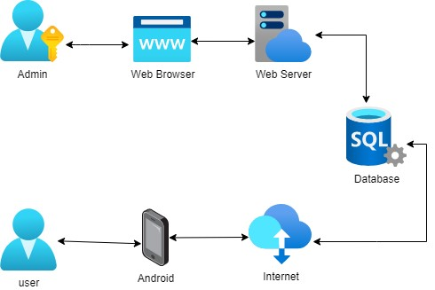

Gambar 3. 3 Diagram Blok

Pada gambar 3.3 merupakan gambar Diagram Blok Sistem yang menjelaskan bagaimana alur kerja dari sistem yang akan dibangun.Terdapat dua actor yang terdiri dari admin dan user.Actor user meliputi user dosen,user staff pegawai dan user mahasiswa.Setiap actor memiliki alur blok sistem yang dikerjakan atau yang dijalankan.Actor admin menggunakan *web browser* pada komputer/laptop untuk menerima dan menyajikan data dan informasi. Sumber data dan informasi yang didapat berasal dari web server yang berisikan data dan informasi dari sistem yang digunakan.Media penyimpanan yang digunakan yaitu berupa *database MySQL.*

Sedangkan untuk actor user menggunakan smartphone android untuk implementasi penerimaan data dan informasi yang berasal dari *database MySQL*.*Smartphone* android yang digunakan oleh user harus memiliki akses internet agar terhubung ke *database MySQL*.User akan mengirimkan dan menerima data ke atau dari web server sehingga actor user dan actor admin saling terhubung.

1. Perancangan Proses

## *a. Use Case Diagram*

Pada gambar 3.4 merupakan gambar use case diagram yang memiliki empat actor yaitu admin,staff mahasiswa, dosen, dan mahasiswa. Actor admin memiliki peran penting dalam sistem ini.Admin dapat login kedalam sistem menggunakan email dan password admin. Admin dapat melihat, menambah, merubah, dan menghapus data staff mahasiswa, dosen , mahasiswa, nilai, daftar ulang dan mata kuliah. Admin juga dapat mengatur konfigurasi user yang terdapat pada sistem.

Actor Staff mahasiswa berperan dalam memverifikasi pendaftaran ulang mahasiswa, menambah dan merubah data mahasiswa , dosen, dan mengatur jadwal mata kuliah.Actor dosen berperan dalam melihat dan mengubah data nilai mahasiswa. Sedangkan mahasiswa hanya mampu melakukan pendaftaran ulang dan melihat data mahasiswa, data nilai dan jadwal mata kuliah.

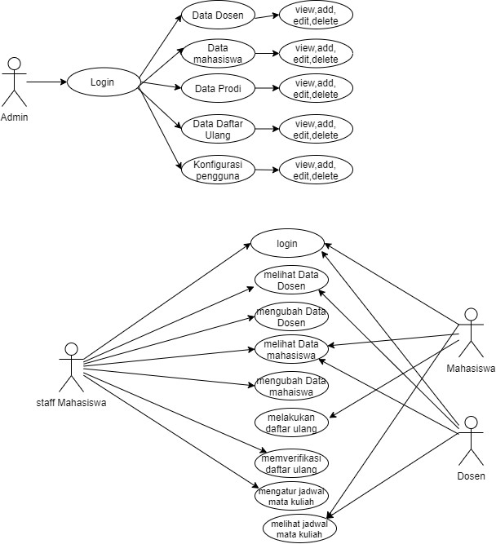

Gambar 3. 4 Use Case Diagram

## *b. Activity Diagram*

Dari setiap *use case* pada diagram use case dibuat sebuah aktivitas diagram untuk menggambarkan komunikasi yang terjadi antara aktor dengan sistem. Gambar berikut merupakan aktifitas diagram yang dibuat pada sistem distribusi beban ajar.

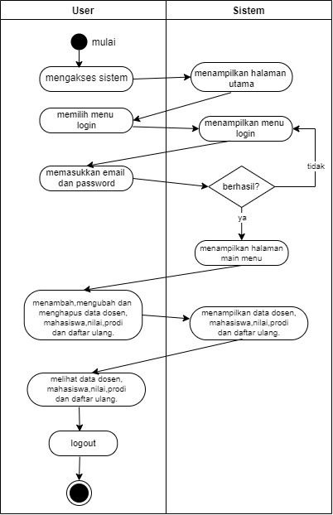

Gambar 3. 5 Activity Diagram

Pada gambar 3.5 merupakan aktifitas diagram dari aktifitas user (pengguna), yang dimulai dari user mengakses sistem lalu sistem menampilkan halaman utama,kemudian user menginputkan *email dan password* untuk masuk kedalam sistem. benar maka user akan masuk kedalam sistem dan dapat melihat halaman main menu, dan jika user salah dalam memasukkan email dan password maka user akan tetap berada pada halaman login. *User* dapat menambah,mengubah dan menghapus data yang ada dalam sistem. Kemudian sistem akan menampilkan data tersebut dan user dapat melihat hasil tampilan dari sistem.

### *c. Sequence Diagram*

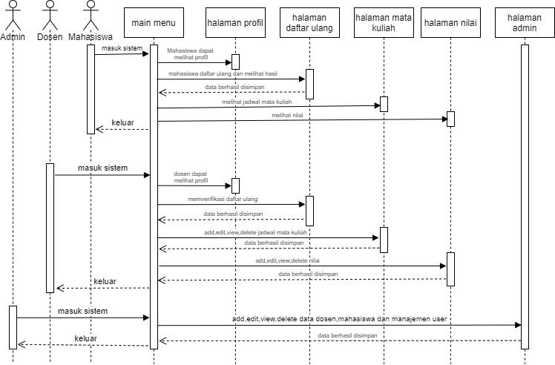

Gambar 3. 6 Squence Diagram

Pada gambar 3.6 merupakan sequence diagram,dimana *Sequence diagram* menggambarkan urutan aktivitas yang dilakukan pengguna yang menggunakan sistem distribusi beban ajar.User mahasiswa masuk kedalam sistem,kemudian mahasiswa dapat melihat data profil mahasiswa.Mahasiswa melakukan pendaftaran ulang lalu data mahasiwa tersebut akan disimpan oleh sistem.Mahasiswa juga dapat melihat jadwal mata kuliah yang terdapat didalam sistem. User dosen masuk kedalam sistem menggunakan email dan password. Dosen dapat melihat profil,memverifikasi pendaftaran ulang dan mengatur jadwal mata kuliah. Admin dapat menambah, mengubah, melihat dan menghapus seluruh data yang terdapat didalam sistem, admin juga dapat mengatur konfigurasi user didalam sistem.

1. **Perancangan Database**

Perancangan database pada sistem ini meliputi pembuatan tabel-tabel database untuk menyimpan data menggunakan *database MySQL* dan *Entity Relationship Diagram* sebagai rancangan relasi tabelnya.

## a. Rancangan *ERD (Entity Relationship Diagram)*

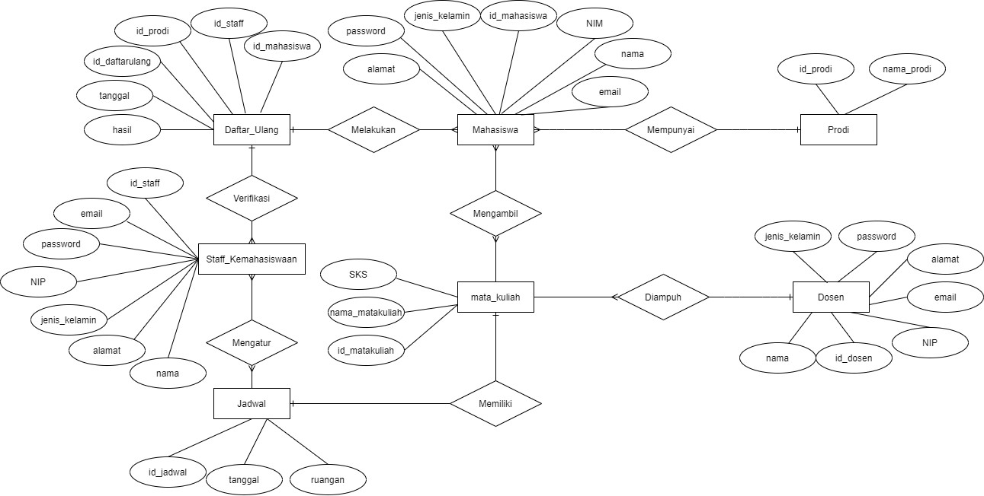

## Gambar 3. 7 *Entity Relationship Diagram*

Pada gambar 3.7 merupakan gambar *Entity Relationship Diagram.* Dalam gambar tersebut dijelaskan bahwa sistem yang dibuat terdapat beberapa tabel yaitu tabel mahasiswa, tabel dosen, tabel staff mahasiswa, tabel daftar ulang, tabel prodi, tabel mata kuliah dan tabel jadwal.

b. Rancangan *Database*

Dalam membangun sistem ini database yang digunakan yaitu menggunkan *database MySQL*. Adapun rancangan *database* yang akan digunakan adalah sebagai berikut :

1. Tabel Dosen

Tabel dosen merupakan tabel yang digunakan admin dalam menyimpan informasi data dosen.

|  |  |  |  |
| --- | --- | --- | --- |
| Field | Tipe | Panjang | Keterangan |
| id_dosen | int | 10 | *Primary Key* |
| Nama_dosen | varchar | 100 |  |
| nip | int | 10 |  |
| email | varchar | 100 |  |
| password | varchar | 100 |  |
| jenis_kelamin | varchar | 15 |  |
| alamat | varchar | 100 |  |

Tabel 3. 6 Tabel Dosen

1. Tabel Mahasiswa

Tabel mahasiswa merupakan tabel yang digunakan admin dalam menyimpan informasi data mahasiswa.

|  |  |  |  |
| --- | --- | --- | --- |
| Field | Tipe | Panjang | Keterangan |
| id_mahasiswa | int | 10 | *Primary Key* |
| nama_mahasiswa | varchar | 100 |  |
| nim | int | 10 |  |
| email | varchar | 100 |  |
| password | varchar | 100 |  |
| jenis_kelamin | varchar | 15 |  |
| alamat | varchar | 100 |  |

Tabel 3. 7 Tabel Mahasiswa

1. Tabel Staff_Mahasiswa

Tabel staff_mahasiswa merupakan tabel yang digunakan staff dalam mengubah dan menyimpan informasi data mahasiswa dan data dosen.

|  |  |  |  |
| --- | --- | --- | --- |
| Field | Tipe | Panjang | Keterangan |
| id_staff | int | 10 | *Primary Key* |
| nama_staff | varchar | 100 |  |
| nip | int | 10 |  |
| email | varchar | 100 |  |
| password | varchar | 100 |  |
| jenis_kelamin | varchar | 15 |  |
| alamat | varchar | 100 |  |

Tabel 3. 8 Tabel Staff_Mahasiswa

1. Tabel Daftar_Ulang

Tabel daftar_ulang merupakan tabel yang digunakan mahasiswa untuk melakukan pendaftaran ulang dan akan diverifikasi oleh staff mahasiswa didalam sistem.

|  |  |  |  |
| --- | --- | --- | --- |
| Field | Tipe | Panjang | Keterangan |
| id_daftarulang | int | 10 | *Primary Key* |
| id_mahasiswa | int | 10 |  |
| id_staff | int | 10 |  |
| id_prodi | int | 10 |  |
| tanggal | date |  |  |
| hasil | varchar | 100 |  |

Tabel 3. 9 Tabel Daftar_Ulang

1. Tabel Prodi

Tabel prodi merupakan tabel yang dapat digunkan mahasiswa dalam pendaftaran ulang dan melihat jadwal mata kuliah.

|  |  |  |  |
| --- | --- | --- | --- |
| Field | Tipe | Panjang | Keterangan |
| id_prodi | int | 10 | *Primary Key* |
| nama_prodi | varchar | 100 |  |

Tabel 3. 10 Tabel Prodi

1. Tabel Mata Kuliah

Tabel mata_kuliah merupakan tabel yang dapat diakses oleh dosen maupun mahasiswa untuk mendapatkan informasi tentang mata kuliah yang ditambahkan oleh staff mahasiswa.

|  |  |  |  |
| --- | --- | --- | --- |
| Field | Tipe | Panjang | Keterangan |
| id_matakuliah | int | 10 | *Primary Key* |
| nama_matakuliah | varchar | 100 |  |
| sks | int | 10 |  |

Tabel 3. 11 Tabel Mata_kuliah

1. Tabel Jadwal

Tabel jadwal merupakan tabel yang berhubungan dengan mata kuliah.Informasi yang disajikan dalam tabel ini berupa jadwal mata kuliah dan ruangan.

|  |  |  |  |
| --- | --- | --- | --- |
| Field | Tipe | Panjang | Keterangan |
| id_jadwal | int | 10 | *Primary Key* |
| tanggal | date |  |  |
| ruangan | varchar | 100 |  |

Tabel 3. 12 Tabel Jadwal